Методическое руководство
по выполнению лабораторной работы №1

Дисциплина «Исследование операций»

- Наименование и цель работы.

Наименование работы: «Решение задачи линейного программирования симплексным методом».
Цель работы.
Формирование у студентов профессиональных компетенций:
- ПК-13: готовность к использованию методов и инструментальных средств исследования объектов профессиональной деятельности;
- ПК-14: готовность обосновывать принимаемые проектные решения, осуществлять постановку и выполнение экспериментов по проверке их корректности и эффективности.

- Краткие теоретические сведения.

Теоретические сведения по теме данной лабораторной работы следует смотреть в лекциях по «Исследованию операций (Оптимизация)», раздел «Линейное программирование», размещенных на сайте кафедры МПО ЭВС (www. rsatu. ru/sites/mpoevs/ ).

- Содержание работы.

3.1. Найти оптимальный план задачи линейного программирования.
3.2. Погрешность вычислений ε≤ 10⁻⁴.

- Порядок выполнения работы

Для выполнения работы (пункта 3.1) необходимо разработать и отладить программу на одном из языков программирования. Рекомендуется использовать язык Паскаль или язык Си ++. Однако допускается использование других языков по выбору студента.
Перед разработкой программы рекомендуется определить приближенные значения компонент оптимального плана с помощью системы компьютерной математики MathCad.
По лабораторной работе оформляется отчет в соответствии с существующими правилами оформления. Отчет включает:
- титульный лист;
- задание на лабораторную работу;
- результаты вычислений в MathCad;
- результаты вычислений по разработанным программам;
- краткие выводы.

5.Варианты заданий

(первая цифра в обозначении варианта – номер лабораторной работы)

Решить задачу симплекс-методом:
1.1. 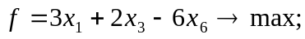
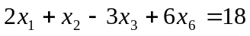
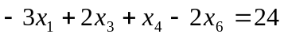
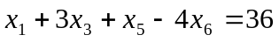
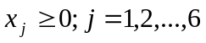

1.2. 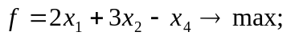
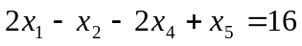
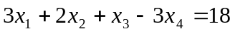
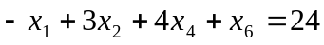
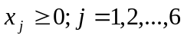

1.3. 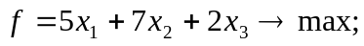
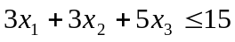
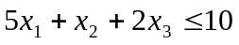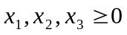
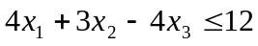

1.4. 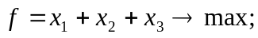
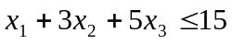
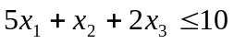
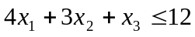

1.5. 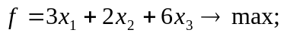
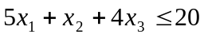
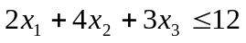
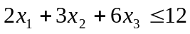

1.6. 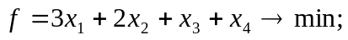
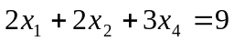
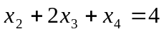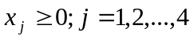
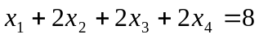

1.7. 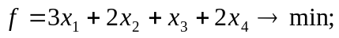
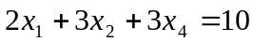
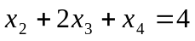

1.8. 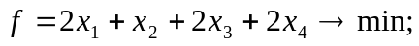
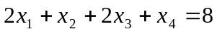
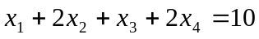
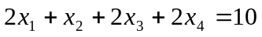

1.9. 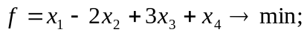
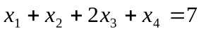
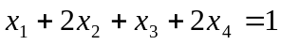
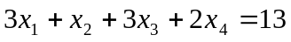

1.10. 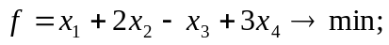
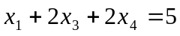
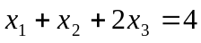
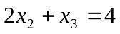

1.11. 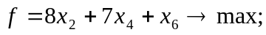
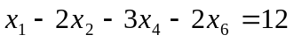
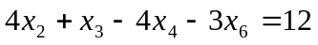
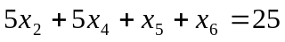

1.12. 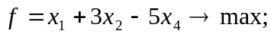
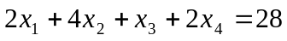
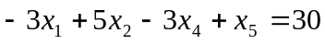
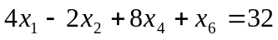

1.13. 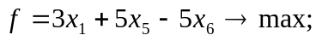
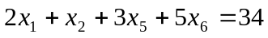
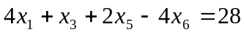
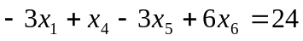

1.14. 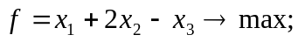
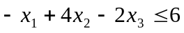
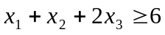
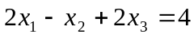

1.15. 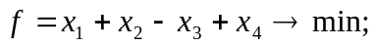
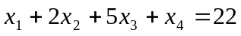
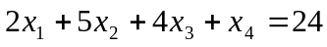
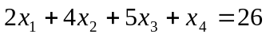

1.16. 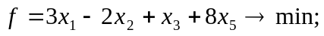
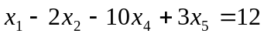
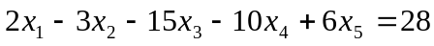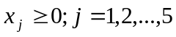
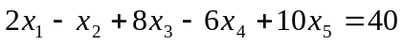

1.17.
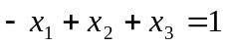
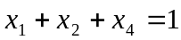
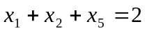

Решить задачу двухэтапным симплекс-методом (варианты 1.18-1.20)

1.18. 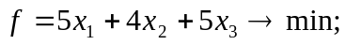
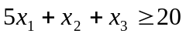
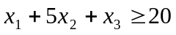

1.19. 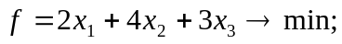
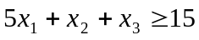
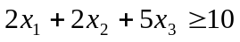

1.20. 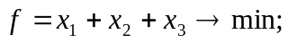
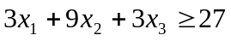
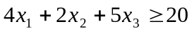

Решить задачу методом больших штрафов (варианты 1.21-1.23)

1.21. 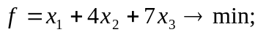
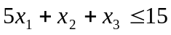
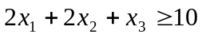

1.22.
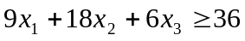
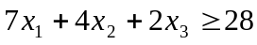

1.23. 